Leitores estão cadastrados para Validar Lista

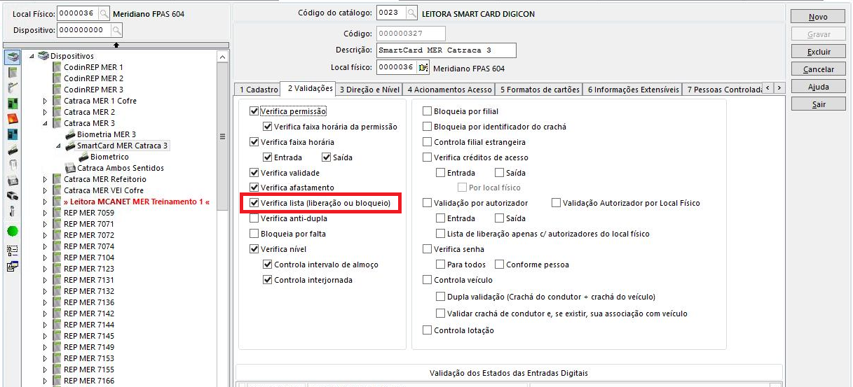  
  
Cadastro do Equipamento está parametrizado para Atualizar Pessoas = S  
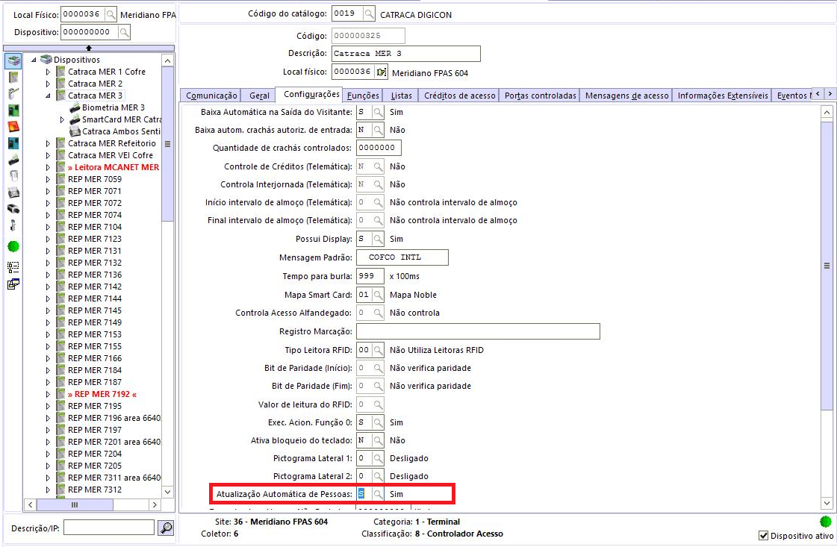

Colaborador Trocou número Físico do Crachá

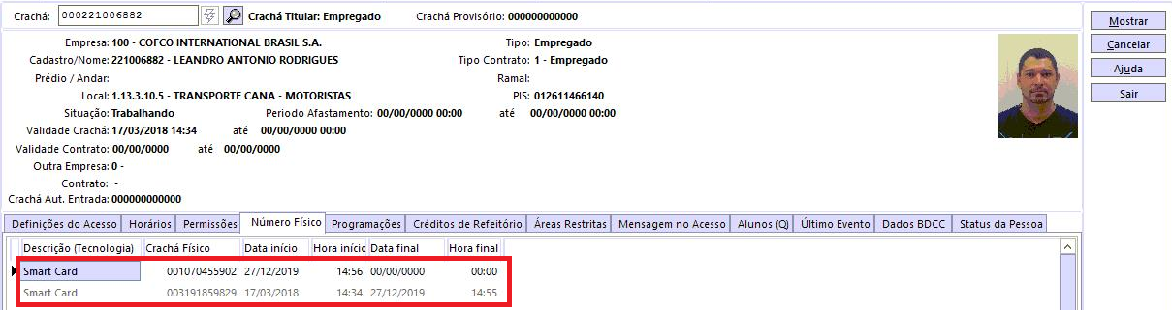  
  
Depois dessa troca, começou a ser bloqueado por “NEGADO LISTA”  
